

ADA

Tehnički pregled vozila

Izvještaj o realizaciji projekta

Napravili:

Simple2Use d.o.o.

Zmaja od Bosne

71000 Sarajevo, BIH

* **Detaljan tehnički opis sistema sa svim komponentama sistema**
  + **Sve dijagrame i šeme koje opisuju sistem u dijelovima u kojima dizajn odstupa od SRSa ili nije naveden u SRSu. Npr. šema baze (ER dijagram), class dijagram i slično.**
  + **Obrazložiti svako odstupanje od SRSa.**
  + **Posebno obratiti pažnju na opis deploymenta.**

Jedino odstupanje od SRSa u našem projektu jeste ER dijagram u području web frontenda i web backenda. Koristili smo jednostavniji ER dijagram, zbog vremenske ograničenosti za implementaciju. Smanjili smo samo broj relacija i tabela što je olakšalo pri kreiranju web backenda, ali to nije utjecalo na funkcionalnost našeg projekta.

Web frontend također odstupa od prototipa, ali po našem skromnom mišljenju odstupanje je pozitivno, jer mislimo da je nova verzija mnogo ljepša.

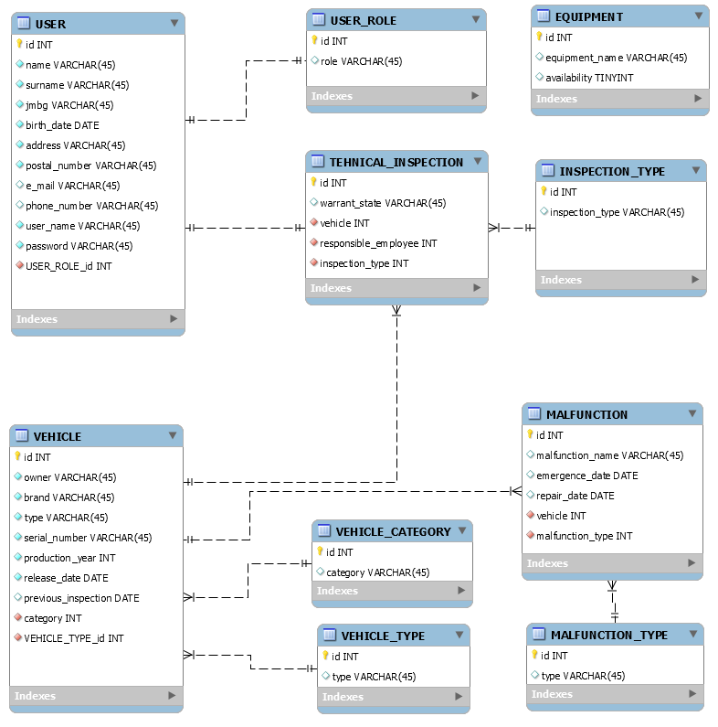

* **Organizacija rada unutar tima:**
  + **Koja su bila zaduženja članova tima, ko je bio vođa tima (ako ga je bilo)?**

Nikada nismo zapravo imenovali ''vođu'', ali defnitivno neko ko nas je držao na okupu i ko je insistirao na sastancima i motivaciji za rad bio je Harun Hadžić.

Zadatke smo raspoređivali uzimajući u obzir vještine svakoga pojedinačno, ali također imali smo razumijevanja i za sve nepredviđene okolnosti i probleme koji su zadesili neke od nas.

Zaduženja su bila sljedeća:

* Harun Hadžić se posvetio web backendu, web frontendu i vođenju projektne table
* Haris Kičin je kreirao dijagrame za dizajn sistema, zatim posvetio se desktop aplikaciji i dockeru za desktop i web aplikaciju
* Vedad Bukva je svoje napore uložio u mogućnosti kreiranja izvještaja preko desktop aplikacije, kao i cijeloj desktop aplikaciji, te deployment-u backend-a i frontend-a aplikacije na cloud hosting
* Ilma Kulovac je obavila kreiranje SRS fajla, kreiranje završnog izvještaja, vođenje dokumentacije i zapisa, te testiranje desktop aplikacije

Također, želim napomenuti da su ovo bila neka osnovna zaduženja, a pored ovoga međusobno smo jedni drugima nesebično pomagali u svakom problemu ili nekoj nedoumici koja nas je zadesila.

* + **Na koji način je organizirana podjela zadataka u timu? Koji softverski alati su korišteni za organizaciju posla i kako? (konkretno se misli na GitHub funkcionalnosti)**

Podjela zadataka se najviše bazirala na stečenom znanju (iz kurseva pohađanih prije ovoga) svakoga od nas.

Na Github-u smo koristili najjednostavnije metode, tako što je student kreirao repozitorij i dodao drugog studenta kao kolaboratora. Nama za izvršavanje najlakša metoda, a funkcionalnost je bila ispunjena.

Podjelu zadataka smo vršili na sastancima, koje smo održavali telefonski preko Viber aplikacije, jer je to bio jedini način zbog situacije koja je zadesila kako nas – tako i cijeli svijet.

* + **Koji sastanci su održani i kada? Priložiti zapisnike sa sastanaka (zapisnici ne trebaju biti predetaljni, dovoljno je navesti kada je održan sastanak, ko je bio prisutan, koji problemi i pitanja su spomenuti i eventualno ko ih je spomenuo, šta je odlučeno u vezi s tim itd.**

Sastanke smo održavali u prosjeku jednom sedmično, s tim da su se pri samom završetku projekta sastanci održavali svaki drugi dan. Tražili smo termine tako da svakome u timu odgovaraju isti, jer je svačije mišljenje bilo veoma bitno. Na sastancima smo dogovarali ko će preuzeti koji zadatak i koju dužnost, a nakon nekoliko dana ukoliko je neko imao poteškoće pri izvršavanju dodijeljene obaveze ostali članovi tima su pružali pomoć.

Također, na sastancima su se navodile primjedbe ili greške uočene za nečiji zadatak. (Npr. za SRS, na jednom od prvih sastanaka je bilo jako puno različitih stavova, pa smo odlučili da svako dopuni ono što misli da treba, iako je početnu verziju napravila kolegica Ilma Kulovac, svi članovi su dopunili ono što je nedostajalo. Također svaki član tima je uradio neke dijagrame, kako bi bilo ravnopravno raspoređeno.)

* **Osvrnuti se na to kako su teme gradiva predmeta (predavanja i tutorijala) iskorišteni u projektu.**
  + **Koliko je ko doprinjeo realizaciji kojeg modula (nadovezati se na github logove)? Šta su razlozi za eventualnu lošu podjelu zadataka u timu.**

Kao što smo već naveli, svako je obavio svoje predviđene zadatke i tako dao svoj doprinos realizaciji projekta.

Za podjelu zadataka defnitivno ne mislimo da je loša, jer smo postigli željeni rezultat u predviđenom roku. Baš kao što smo već naveli, podjela je zavisila od mogućnosti svakoga od nas.

Npr. predavanje je bilo osnova za validacija poštanskog broja, kao i za SRS file. Sve nejasnoće koje smo imali riješili smo čitanjem predavanja.

Također, kolegi Harisu su pomogla predavanja i tutorijali za docker, dok je kolegi Vedadu pomoglo predavanje za implementaciju internacionalizacije na desktop aplikaciji.

Što se tiče cloud deploymenta, korištena je Heroku platforma za postavljanje web backenda i web frontenda na cloud.

Heroku je razvojna platforma koja pruža usluge, utemeljena na cloudu (PaaS - platform as a service). Platforma Heroku podržava razvoj u Ruby, Java, Node.js, Python, Scala i Clojure, što programerima omogućava izgradnju, pokretanje i rad s aplikacijama u potpunosti. Za potrebe hostinga MySQL baze na heroku uz backend bilo je potrebno korištenja softvera clearDB.

Kolegi Harunu za web frontend i web backend najveća pomoć je pružena na kursu 'Web tehnologije', ali također za sve nedostatke i eventualno dodatno znanje (koje nije pruženo u okviru fakultetskih predavanja), samostalno je istraživao i učio.

Pri implementaciji web korisničkog interfejsa, korišten je Angular 9, okvir za izradu web i mobilnih aplikacija na strani klijenta s JavaScriptom ili preciznije super jezikom JavaScript-a pod nazivom TypeScript koji je izgradio Microsoft.